Przygotowanie Inwentaryzacji i Rocznego Planu Łowieckiego
w Systemie Kół Łowieckich PZŁ
System wspomaga łowczego zarówno w procesie tworzenia Inwentaryzacji jak i Rocznego Planu Łowieckiego jak i ewentualnych jego modyfikacji. W pierwszym roku stosowania go należy wprowadzić wszystkie wymagane dane, w tym informacje z poprzedniego roku; w następnych latach te ostatnie będą już uwzględniane automatycznie. Również automatycznie będą uwzględniane różnice między stanem z dnia inwentaryzacji a 10 marca, uwzględniając zaistniałe w tym czasie upadki i odstrzały oraz normy przyrostu.
- INWENTARYZACJA
Po wybraniu z menu pozycji Plany roczne =>Inwentaryzacja wyświetlana zostaje lista obwodów Koła Łowieckiego (rys. 1), do którego zalogowany jest użytkownik, z informacją o statusie Inwentrazacji dla każdego obwodu. Lista ta domyślnie dotyczy ostatniego roku, dla którego są w systemie wprowadzone dane; inny rok można wybrać z listy dostępnej w lewym górnym rogu strony i zatwierdzić go przyciskiem OK.
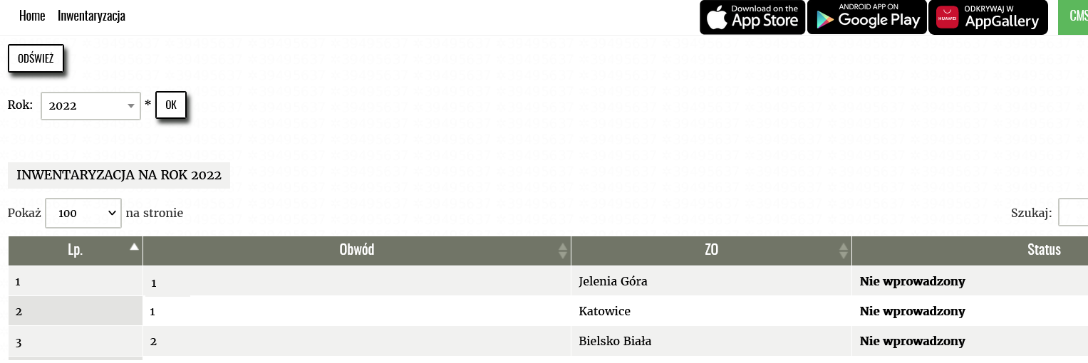
Rys. 1 Inwentaryzacja

Postać Inwentaryzacji jest ustalana centralnie w każdym roku dla wszystkich kół łowieckich. Szczegóły w różnych latach mogą być różne, dlatego każde działanie dotyczące planów rocznych zaczyna się od wskazania roku. Stworzony szablon do wprowadzania danych Inwentaryzacji widoczny jest w kołach łowieckich jako plan o statusie Nie wprowadzony. Po otwarciu go w Kole Łowieckim status inwentaryzacji zmienia się na Roboczy.
Po najechaniu kursorem myszy na wybrany wiersz z numerem obwodu i kliknięciu lewym przyciskiem myszy ukazuje się formularz do wprowadzania danych, w układzie zgodnym z oficjalnym wzorcem przewidzianym dla wybranego roku. Formularz wypełniamy zapisujemy i drukujemy, na liście obwodów Formularz ma status Zapisany.

- ROCZNE PLANY ŁOWIECKIE
Po wybraniu z menu pozycji Plany roczne => Podgląd planu wyświetlana zostaje lista obwodów Koła Łowieckiego (rys. 1), do którego zalogowany jest użytkownik, z informacją o statusie Planu Rocznego dla każdego obwodu. Lista ta domyślnie dotyczy ostatniego roku, dla którego są w systemie wprowadzone dane; inny rok można wybrać z listy dostępnej w lewym górnym rogu strony i zatwierdzić go przyciskiem OK.

Postać Planu Rocznego jest ustalana centralnie w każdym roku dla wszystkich kół łowieckich. Szczegóły w różnych latach mogą być różne, dlatego każde działanie dotyczące planów rocznych zaczyna się od wskazania roku. Stworzony w Zarządzie Głównym szablon do wprowadzania danych Planu Rocznego widoczny jest w kołach łowieckich jako plan o statusie Nie wprowadzony. Po otwarciu go w Kole Łowieckim status planu zmienia się na Roboczy – zostają do niego wprowadzone wszystkie dane, które można pobrać z systemu i umożliwione jest ich redagowanie przez uprawnionego użytkownika koła. W zarządzie okręgowym, któremu koło podlega, dane te są widoczne, ale niedostępne do edycji.
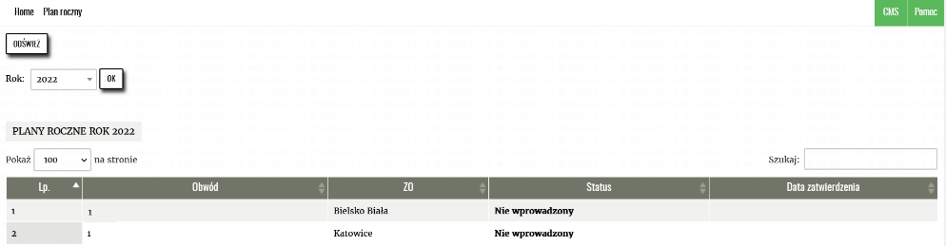
Rys. 2 Lista planów rocznych z wybranego roku
Po najechaniu kursorem myszy na wybrany wiersz i kliknięciu lewym przyciskiem myszy ukazuje się formularz do wprowadzania danych, w układzie zgodnym z oficjalnym wzorcem przewidzianym dla wybranego roku. W przypadku nowego planu formularz ten zawiera tylko informacje automatycznie ściągnięte z danych zapisanych w systemie. W przypadku gdy w systemie mamy wprowadzone dane za ostatni sezon lub dane z inwentaryzacji możemy je uzupełnić w systemie automatycznie poprzez wciśnięcie przycisków „AKTUALIZUJ WYKONANIE” oraz „AKTUALIZUJ Z INWENTARYZACJI” (Rys. 3 zaznaczone kolorem czerwonym). Następnie uzupełniamy informacje dotyczące osoby sporządzającej plan oraz datę sporządzenia (Rys. 4 zaznaczone kolorem żółtym).
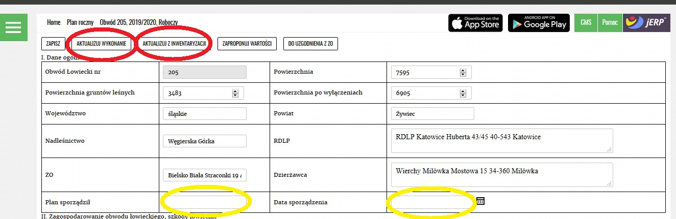
rys. 2 Aktualizacja danych

Pozostałe dane należy uzupełnić, wprowadzając je do widocznych pól. Pomiędzy polami (do następnego pola) przechodzi się naciskając klawisz tabulatora. Jeśli przy tym przytrzymujemy klawisz Shift – przenosimy się w przeciwnym kierunku, do poprzedniego pola. Można również najechać kursorem myszy na wybrane pole i uaktywnić je kliknięciem, po czym wprowadzić dane. Podczas przewijania strony nagłówek aktualnej tabeli będzie cały czas widoczny. W tabeli IV wprowadzać należy tylko dane szczegółowe; sumowanie zwierząt wykonywane jest automatycznie. Pola podsumowujące, do których danych się nie wprowadza, wyróżnione są szarawym tłem.
Przy wypełnianiu szacowanej liczebności zwierzyny program podpowiada graniczne wartości, jakich można się spodziewać na podstawie wprowadzonych już danych aktualnych (wartości są jedynie proponowane i należy je dostosować do zasad obowiązujących w poszczególnych Rejonach Hodowlanych). Wartości te nie są obowiązujące: przy przekroczeniu ich program zasygnalizuje ten fakt, ale nie zablokuje zapisania danych.
Pracę nad wypełnieniem Rocznego Planu Łowieckiego można przerwać w dowolnym momencie, trzeba tylko pamiętać o zapisaniu wprowadzonych informacji za pomocą umieszczonego na dole ekranu przycisku „ZAPISZ”. W celu kontynuowania pracy należy ponownie otworzyć ten sam formularz, wyszukując go wśród już zapisanych w systemie.
Zakończenie pracy nad przygotowaniem planu sygnalizuje się naciśnięciem przycisku „Do uzgodnienia z ZO”. Status planu zmienia się wtedy na Do uzgodnienia z ZO - informacja ta będzie widoczna we właściwym zarządzie okręgowym, gdzie będzie on sprawdzony. Użytkownik w zarządzie okręgowym może plan zatwierdzić lub odrzucić. W przypadku odrzucenia status planu zmienia się na Do poprawy - użytkownik w kole łowieckim odzyskuje możliwość redagowania planu – może go poprawić i ponownie przekazać do zatwierdzenia. Plan zatwierdzony otrzymuje status Uzgodniony z ZO – wtedy edycja jego nie jest już możliwa, plan należy w kole wydrukować oraz przeprowadzić procedurę zdobywania właściwych Opinii, Uzgodnień oraz Zatwierdzeń. Po zakończeniu procedury i uzyskaniu akceptacji Nadleśniczego, należy zaakceptować Roczny Plan Łowiecki przyciskiem „Zatwierdź”, uzyska on wtedy status Zatwierdzony.

